
หน่วยการเรียนรู้ที่ ๒๐
การเขียน
เรื่องที่ ๒ แผนการจัดการเรียนรู้ที่ ๒

เขียนเล่าประสบการณ์
เกี่ยวกับการไม่เชื่อฟังผู้ใหญ่

ชั้นประถมศึกษาปีที่ ๒ เวลา ๑ ชั่วโมง
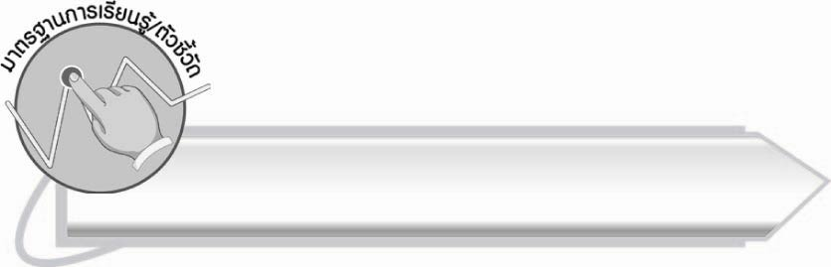
มาตรฐานการเรียนรู้/ตัวชี้วัด

มาตรฐานการเรียนรู้
มาตรฐาน ท ๒.๑ ใช้กระบวนการเขียนเขียนสื่อสาร เขียนเรียงความ ย่อความ และเขียนเรื่องราว
ในรูปแบบต่าง ๆ เขียนรายงานข้อมูลสารสนเทศ และรายงานการศึกษาค้นคว้าอย่างมีประสิทธิภาพ
ตัวชี้วัด
ท ๒.๑ ป. ๒/๒ เขียนเรื่องสั้น ๆ เกี่ยวกับประสบการณ์
ท ๒.๑ ป. ๒/๔ มีมารยาทในการเขียน


จุดประสงค์การเรียนรู้สู่ตัวชี้วัด

๑. นำประสบการณ์มาใช้ในการเขียน (K)
๒. เรียบเรียงประสบการณ์เป็นเรื่องสั้น ๆ ได้ (P)
๓. มุ่งมั่นในการเรียน เพื่อพัฒนาความสามารถด้านการเขียน (A)

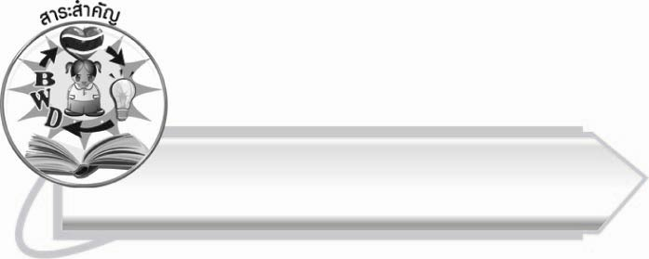
สาระสำคัญ

เหตุการณ์ที่เกิดขึ้นในชีวิตประจำวัน เป็นประสบการณ์ที่นำมาเขียนเรื่องสั้น ๆ ได้
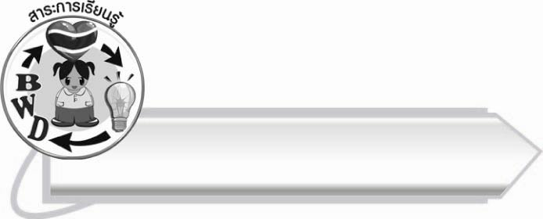
สาระการเรียนรู้

การเขียนเรื่องสั้น ๆ เกี่ยวกับประสบการณ์



สมรรถนะสำคัญของผู้เรียน

๑. ความสามารถในการสื่อสาร
- ทักษะการอ่าน
- ทักษะการเขียน
- ทักษะการฟัง การดู และการพูด
๒. ความสามารถในการคิด
- การสังเคราะห์
- การสรุปความรู้
๓. ความสามารถในการแก้ปัญหา



คุณลักษณะอันพึงประสงค์

ใฝ่เรียนรู้
ตัวชี้วัดที่ ๔.๑ ตั้งใจ เพียรพยายามในการเรียนและเข้าร่วมกิจกรรมการเรียนรู้
มุ่งมั่นในการทำงาน
ตัวชี้วัดที่ ๖.๑ ตั้งใจและรับผิดชอบในการปฏิบัติหน้าที่การงาน
ตัวชี้วัดที่ ๖.๒ ทำงานด้วยความเพียรพยายามและอดทนเพื่อให้งานสำเร็จ
ตามเป้าหมาย
รักความเป็นไทย
ตัวชี้วัดที่ ๗.๒ เห็นคุณค่าและใช้ภาษาไทยในการสื่อสารได้อย่างถูกต้อง
เหมาะสม

ชิ้นงานหรือภาระงาน (หลักฐาน ร่องรอยแสดงความรู้)

-

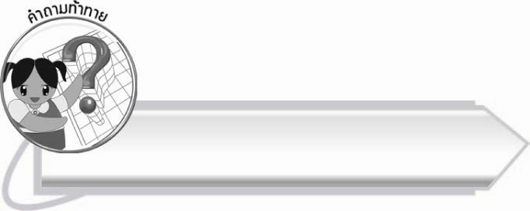
คำถามท้าทาย

รอบ ๆ ตัวเรามีประสบการณ์ทั้งด้านบวกและลบให้เราเลือกเรียนรู้จริงหรือไม่ อย่างไรบ้าง
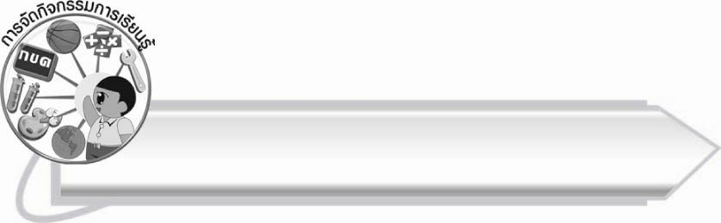
การจัดกิจกรรมการเรียนรู้

๑. ให้นักเรียนร่วมกันแสดงความคิดเห็นโดยครูใช้คำถามท้าทาย ดังนี้
๏ รอบ ๆ ตัวเรามีประสบการณ์ทั้งด้านบวกและลบให้เราเลือกเรียนรู้จริงหรือไม่ อย่างไรบ้าง
๒. ให้นักเรียนอาสาสมัคร ๒ - ๓ คน ออกมาเล่าเรื่องที่ตนประทับใจ โดยครูใช้คำถามเพิ่มเติมว่า นักเรียนได้ข้อคิด คติเตือนใจ หรือบทเรียนจากประสบการณ์นั้นหรือไม่ อย่างไร
๓. ให้นักเรียนร่วมกันอภิปรายถึงสาเหตุและผลที่เกิดขึ้นจากข่าวหรือภาพจากหนังสือพิมพ์ หรือบทความจากวารสารต่าง ๆ ที่มีเรื่องราวหรือเหตุการณ์ที่เกิดขึ้นกับเด็ก ๆ เช่น ข่าววัยรุ่นขับรถจักรยานยนต์ชนกัน ข่าวการทะเลาะวิวาทอันเนื่องจากการไม่เชื่อฟังผู้ใหญ่ที่ครูนำมาให้อ่าน
๔. ให้นักเรียนแต่ละคนเขียนเล่าประสบการณ์การไม่เชื่อฟังผู้ใหญ่ของตนเอง ครูตรวจผลงาน
ของนักเรียนเป็นรายบุคคล
๕. ให้นักเรียน ๒ - ๓ คน ออกมาอ่านผลงานของตนเองให้เพื่อนฟัง โดยนักเรียนและครูร่วมกันอธิบาย และแนะนำแนวทางปฏิบัติที่เหมาะสม
๖. ให้นักเรียนและครูร่วมกันสรุปความรู้ ดังนี้
๏ เหตุการณ์ที่เกิดขึ้นในชีวิตประจำวันเป็นประสบการณ์ที่นำมาเขียนเรื่องสั้น ๆ ได้

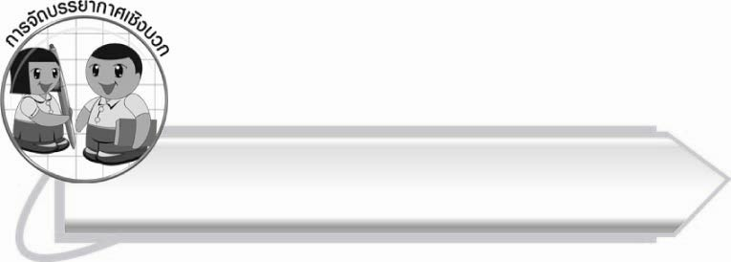
การจัดบรรยากาศเชิงบวก

ส่งเสริมให้นักเรียนทุกคนกล้าแสดงออกอย่างสร้างสรรค์ โดยครูคอยให้คำแนะนำเกี่ยวกับ
วิธีปฏิบัติตนที่ถูกต้องและเหมาะสม ให้นักเรียนรู้จักเรียนรู้ความผิดพลาดที่สามารถแก้ไข และทำใหม่
ให้ดีขึ้นได้

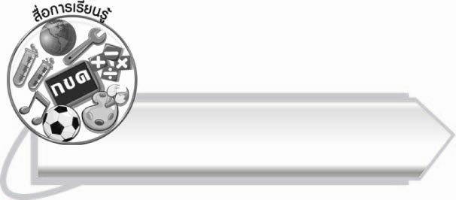
สื่อการเรียนรู้

๑. ภาพ / ข่าว เหตุการณ์จากหนังสือพิมพ์
๒. กระดาษเขียนข้อความ

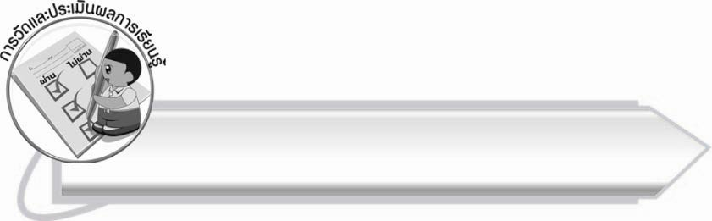
การวัดและประเมินผลการเรียนรู้

๑. วิธีการวัดและประเมินผล
๑.๑ สังเกตพฤติกรรมของนักเรียนในการเข้าร่วมกิจกรรม
๑.๒ ตรวจผลงานของนักเรียน
๒. เครื่องมือ
แบบสังเกตพฤติกรรมการเข้าร่วมกิจกรรม
๓. เกณฑ์การประเมิน
การประเมินพฤติกรรมการเข้าร่วมกิจกรรม
ผ่านตั้งแต่ ๒ รายการ ถือว่า ผ่าน
ผ่าน ๑ รายการ ถือว่า ไม่ผ่าน

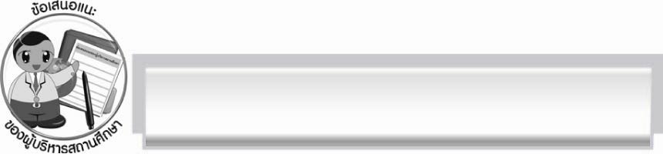
ข้อเสนอแนะของผู้บริหารสถานศึกษา
______________________________________________________________________________
______________________________________________________________________________
______________________________________________________________________________
______________________________________________________________________________
______________________________________________________________________________
______________________________________________________________________________
______________________________________________________________________________
______________________________________________________________________________
______________________________________________________________________________
______________________________________________________________________________
______________________________________________________________________________
______________________________________________________________________________
______________________________________________________________________________
______________________________________________________________________________
______________________________________________________________________________
______________________________________________________________________________
______________________________________________________________________________
______________________________________________________________________________
______________________________________________________________________________
______________________________________________________________________________
______________________________________________________________________________
______________________________________________________________________________
______________________________________________________________________________
______________________________________________________________________________

ลงชื่อ_________________________ (ผู้บริหารสถานศึกษา)
(_________________________)
________/________/_______

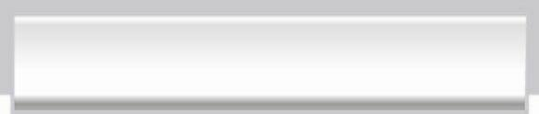
บันทึกหลังการสอน

ผลการจัดการเรียนการสอน

______________________________________________________________________________
______________________________________________________________________________
______________________________________________________________________________
______________________________________________________________________________
______________________________________________________________________________
______________________________________________________________________________

ปัญหา/อุปสรรค

______________________________________________________________________________
______________________________________________________________________________
______________________________________________________________________________
______________________________________________________________________________
______________________________________________________________________________
______________________________________________________________________________

แนวทางแก้ไข

______________________________________________________________________________
______________________________________________________________________________
______________________________________________________________________________
______________________________________________________________________________
______________________________________________________________________________
______________________________________________________________________________

ลงชื่อ__________________________ (ผู้บันทึก)
(_________________________)
________/________/_______

